STORYBOARD

อาจารย์_ดร. นิมิตร พลเยี่ยม
รายวิชา (SMA 4208) การเคลื่อนไหวทางสังคมและการจัดการความขัดแย้ง
บทที่ 1 แนวคิดทฤษฎีความขัดแย้ง

  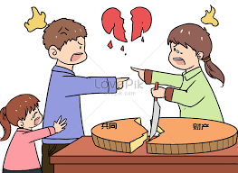  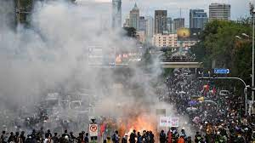  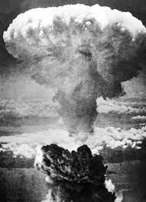  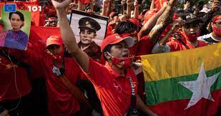  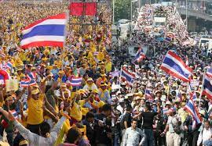  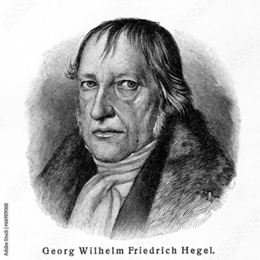  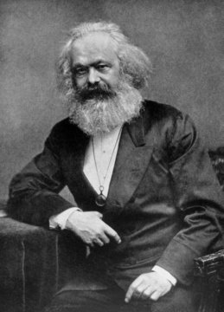  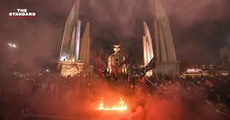  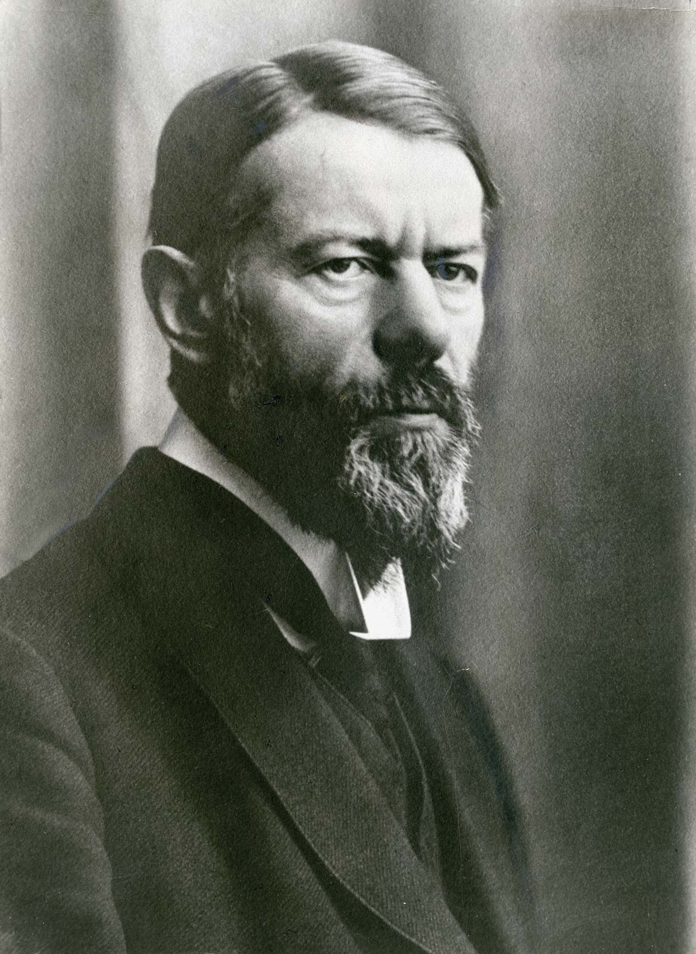  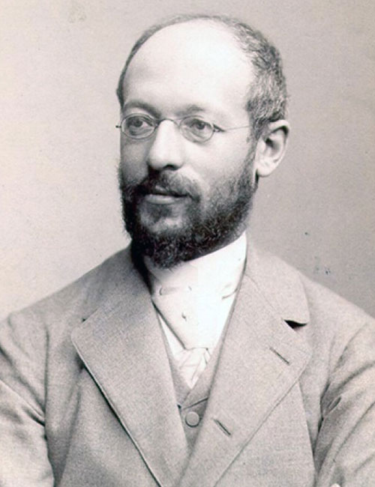 | SCEN _1_ INTRODUCTIO 30 วินาที  Insert วิดีทัศน์ การประท้วงรัฐในประเทศต่าง ๆ  DIALOG  ความขัดแย้ง เป็นสภาพการณ์หรือสถานการณ์ที่เป็นความแตกต่างระหว่าบุคคล 2 คน หรือมากกว่า แสดงพฤติกรรมเปิดเผยออกมาอย่างแตกต่างกัน สภาพการณ์เหล่านี้คือ ความขัดแย้ง ซึ่ง  อาจเกิดจากมีการรับรู้ในเป้าหมายที่แตกต่างกัน มีความเข้าใจผิดหรือไม่เข้าใจวัตถุประสงค์ มีความต้องการที่แตกต่างกันหรือแย่งชิงในสิ่งเดียวกัน หรือต้องการความเท่าเทียมกันทั้งด้านวัตถุ ประสงค์และคุณค่า เกิดความรู้สึกต้องการเอาชนะหรือทำให้ฝ่ายตรงข้ามไม่พึงพอใจ สูญเสีย หรือถูกกดดันหรือเกิดความต้องการที่เหนือกว่าอีกฝ่ายหนึ่ง  สถานการณ์เหล่านี้จะทำให้เกิดความตึงเครียดเพราะความไม่เห็นด้วยหรือไม่ตกลงด้วย และมีแนวโน้มทำให้แต่ละฝ่ายมีทิศทางที่ตรงข้าม จากความขัดแย้งนี้ก็จะกลายเป็นแบ่งฝักแบ่งฝ่ายเป็น  และเกิดปฏิกิริยาการปฏิบัติที่ส่งผลกระทบเสียหายต่อสันติสุขของสังคม  ในสังคมทุกวันนี้คนเราต่างก็มีความแตกต่างกันหลากหลายมิติ ความแตกต่างนั้นอาจเป็นความแตกต่างจากความเหลื่อมล้ำในสังคม คนมีฐานะกับคนที่ยากจนขัดสน การมีอำนาจหรือไม่มีอำนาจ หรืออาจจะมีความแตกต่างในทางความเชื่อ ค่านิยมและการมองโลกในแง่มุมที่แตกต่าง ที่สำคัญที่สุดเมื่อมนุษย์เรานั้นต้องการความสำเร็จ ก็จะเกิดการกระทำหรือกระบวนการด้วยวิธีต่าง ๆ เพื่อที่จะทำให้ตนสมประสงค์ จนเป็นเหตุให้มีบางสิ่งที่  อาจจะนำไปสู่ความขัดแย้งในที่สุด  SCEN _2_ INTRODUCTION ความขัดแย้งคืออะไร ?  Insert ภาพความขัอแย้งในองค์กร  DIALOG  จากความหมายของความขัดแย้งในทัศนะปัจจุบัน พจนานุกรมฉบับราชบัณฑิตยสถานให้คำนิยามไว้ว่า  “ขัดแย้ง” ประกอบด้วยคำสองคำ คือ  “ขัด” ซึ่งหมายถึง การไม่ทำตาม ฝ่าฝืนขืนไว้และ  “แย้ง” หมายถึง ไม่ตรงหรือลงรอยเดียวกัน ต้านไว้ทานไว้เพราะความขัดแย้งเป็นความรู้สึกนึกคิด หรือการกระทำาที่ขัดกันทั้งภายในตนเอง ระหว่างบุคคลและระหว่างกลุ่ม ซึ่งมีผลทำให้เกิดการแข่งขัน หรือการทำลายกัน  ความหมายของความขัดแย้งในทัศนะพระพุทธศาสนา จากการศึกษาในคัมภีร์ต่าง ๆ ทางพระพุทธศาสนานั้น จะไม่พบคำในภาษาบาลีที่แปลว่า “ความขัดแย้ง” โดยตรง แต่จะมีคำอื่นใน  ภาษาบาลีที่มีความหมายในลักษณะที่เป็นความขัดแย้งหรือ บ่งบอกถึงความขัดแย้ง ซึ่งสามารถที่จะจัดกรอบเกี่ยวกับประเด็นที่ว่าด้วยความหมายของความขัดแย้ง  ศูนย์สันติวิธีและธรรมาภิบาล ได้ให้ความหมายคำว่า ความขัดแย้งว่าหมายถึง ความแตกต่างของจุดประสงค์ ความเชื่อและค่านิยมระหว่างบุคคล และกลุ่มบุคคล ซึ่งความขัดแย้งในสถานการณ์ใดก็ตามเป็นการแสดงออกของปัจจัยต่าง ๆ ที่เกี่ยวข้องภายใต้ความหมายนี้จะเห็นได้ว่าความขัดแย้ง เป็นความรู้สึกหรือปฏิกิริยาของบุคคลหรือกลุ่มคน ที่มีความคิดเห็น ค่านิยม และเป้าหมายไม่เป็นไปในทางเดียวกัน รวมไปถึงความขัดแย้งที่เป็นรูปแบบของการต่อสู้เพื่อทรัพยากรที่มีอยู่จำกัด หรือการที่ฝ่ายหนึ่งรุกล้ำหรือขัดขวางการกระทำอีกฝ่ายเพื่อให้เป้าหมายของตนบรรลุผล ซึ่งความขัดแย้งดังกล่าวอาจจะสะท้อนออกมาในรูปของความไม่รุนแรงหรือรุนแรงก็ได้  SCEN _3_ INTRODUCTION ความคิดเห็นเกี่ยวกับความขัดแย้ง  DIALOG  ทฤษฎีความขัดแย้ง (Conflict Theory) ถือว่าความขัดแย้งเป็นเรื่องปรกติของการอยู่ร่วมกันในสังคม ไม่ว่าสังคมจะเป็นสังคมครอบครัว สังคมเพื่อน สังคมการทํางาน ยิ่งสังคมมีขนาดใหญ่มากขึ้นยิ่งมีโอกาสที่จะเกิดความขัดแย้งได้มากยิ่งขึ้น แต่วามขัดแย้งไม่ได้ให้ผลด้านลบเสมอไป และอาจสามารถทําประโยชน์จากการเกิดความขัดแย้งได้ โดยพิจารณาจากทฤษฎีการบริหารความขัดแย้ง ซึ่งแต่ละยุคสมัยจะมีความเป็นเรื่องความขัดแย้งต่างกันออกไป ดังนี้  แนวคิดสมัยดั้งเดิม (Traditional View) มองว่าความขัดแย้งเป็นสิ่งไม่ดี หากหลีกเลี่ยงได้ควรหลีกเลี่ยง ผู้บริหารจะต้องกําจัดความขัดแย้งขององค์กร โดยการออกกฎระเบียบ กระบวนการที่เข้มงวดเพื่อที่จะทําให้ความขัดแย้งหมดไป  แนวคิดด้านมนุษยสัมพันธ์ (Human Relations View) จะสนับสนุน และยอมรับความขัดแย้ง โดยเห็นว่าความขัดแย้งเป็นเรื่องธรรมชาติและอาจจะมีประโยชน์ต่อภายในองค์กรได้บ้างในบางเวลา  แนวคิดสมัยใหม่ (Contemporary View) จะสนับสนุนความขัดแย้งบนรากฐานที่ว่า องค์กรที่มีความสามัคคี มีความสงบสุข ความเงียบสงบ และมีความร่วมมือ หากไม่ยอมรับปัญหาที่เกิดขึ้น จากความขัดแย้ง การให้ความร่วมมือแก่องค์กรจะกลายเป็นความเฉื่อยชา อยู่เฉย และไม่ตอบสนองต่อความต้องการเพื่อการเปลี่ยนแปลงและการคิดค้นใหม่ ๆ  INSERT ภาพตารางเปรียบเทียบแนวคิดความขัดแย้งระหว่างแนวคิดดั้งเดิมกับแนวคิดสมัยใหม่ จาก การจัดการความขัดแย้งในองค์การอย่างสร้างสรรค์ หน้า 197 http://acad.vru.ac.th/Journal/journal%206_2/6_2_15.pdf  SCEN _4_ INTRODUCTION ทฤษฎีเกี่ยวกับความขัดแย้ง  INSERT ภาพ Socrates (โสเครเตส) และ Immanuel Kant  DIALOG  ทฤษฎีเกี่ยวกับความขัดแย้งนั้นมีพัฒนาการจากทฤษฎีดั้งเดิมที่เป็นแนวคิดชั้นคลาสสิก (Classic) ก่อนที่จะมีการพัฒนาและขยายให้กว้างขวางขึ้นตามสถานการณ์ที่เกิดขึ้น มีนักวิชาการหลายท่านได้ให้ทรรศนะไว้ดังนี้  ยุคกรีกโบราณ  1. ทฤษฎีความขัดแย้งตามแนวคิดของ Socrates (โสเครเตส) ปราชญ์ชาวกรีกโบราณที่ใช้การถามตอบหรือวาทศิลป์เพื่อแสวงหาความรู้ที่ถูกต้องและสมเหตุสมผลมากกว่าเดิม ถือเป็นความขัดแย้งในทางความรู้ของบุคคลสองฝ่าย คือ ผู้ถามและผู้ตอบ ผู้ถามมักจะต้องถามจนผู้ตอบไม่สามารถโต้แย้งได้และยอมจำนน ผู้ถามจึงจะบอกคำตอบที่ถูกต้องให้ ความขัดแย้งแบบนี้เรียกว่า "ความขัดแย้งแบบสมเหตุสมผลมากกว่าเดิม” ซึ่งถือเป็นวิธีการที่ Socrates ใช้สอนศิษย์และผู้คนในสมัยนั้น  2. ทฤษฎีความขัดแย้งของ Immanuel Kant (2001) นักทฤษฎีความขัดแย้งชาวเยอรมันที่ได้เสนอทฤษฎีความขัดแย้งที่มีสาระสำคัญ คือ ความขัดแย้งที่เริ่มจาก "ข้อเสนอเบื้องต้น" (Thesis) แล้วมีข้อขัดแย้ง (Antithesis) จึงทำให้เกิดความขัดแย้งกันขึ้น มนุษย์แต่ละคนจะมีความขัดแย้งโดยธรรมชาติ คือ ความขัดแย้งในจิตใจ และมนุษย์ทุกคนมีความเห็นแก่ตัว ละเมิดและ เอารัดเอาเปรียบอยู่เสมอซึ่งถือเป็นมูลเหตุสำคัญของปัญหาความขัดแย้ง  SCEN _5_ INTRODUCTION ทฤษฎีเกี่ยวกับความขัดแย้ง (ต่อ)  INSERT ภาพ Fredrich Hegel  DIALOG  3. ทฤษฎีความขัดแย้งตามแนวคิดของ Fredrich Hegel (1987) เป็นนักทฤษฎีความขัดแย้งชาวเยอรมัน โดยมองว่าความขัดแย้งจะเกิดขึ้นก็ต่อเมื่อผู้ปกครองรัฐบางรัฐพยายามที่จะครอบครองและควบคุมรัฐอื่น ๆ ไว้ จึงเป็นเหตุให้เกิดสงครามระหว่างรัฐขึ้น ถือเป็นความขัดแย้งทางประวัติศาสตร์ (Historical Conflict)  4. ทฤษฎีความขัดแย้งตามแนวคิดของ Ludwig Feuerbach (1987) เป็นอีกหนึ่งนักทฤษฎีความขัดแย้งของชาวเยอรมัน ที่มองว่ามนุษย์แต่ละคนต่างมีความเห็นแก่ตัวและมีความพยายามที่จะครอบครองวัตถุต่าง ๆ ไว้ให้ได้มากที่สุด และเมื่อมนุษย์ไม่สามารถที่จะครองครองวัตถุ  SCEN _6_ INTRODUCTION ทฤษฎีเกี่ยวกับความขัดแย้งของ  Karl Mark  INSERT ภาพ Karl Mark  DIALOG  5. ทฤษฎีความขัดแย้งตามแนวคิดของ Karl Mark (1904) เชื่อว่า ความขัดแย้งและการเปลี่ยนแปลงเป็นของคู่กัน ความขัดแย้งเป็นกฎพื้นฐานของชีวิต และความขัดแย้งเป็นเครื่องมือในการเปลี่ยนแปลงหรือพัฒนาสังคม Karl Marx ยังเชื่อว่า จุดเริ่มต้นของความขัดแย้งมาจากเรื่องเศรษฐกิจ ความขัดแย้งระหว่างกลุ่มเกิดขึ้นเพราะแต่ละกลุ่มมีความสนใจทางเศรษฐกิจที่ตรงข้ามกัน ความขัดแย้งทางเศรษฐกิจระหว่างกลุ่มเป็นสิ่งที่หลีกเลี่ยงได้ยาก และจะนำไปสู่ความขัดแย้งทางสังคมและทางการเมือง จุดเน้นในแนวคิดของ Karl Marx จึงอยู่ที่เศรษฐกิจ การต่อสู้ของชนชั้น การแสวงหาประโยชน์ และการปฏิวัติ  Karl Marx (ค.ศ. 1897 – 1958) มีความเชื่อว่า การเปลี่ยนแปลงของทุก ๆ สังคม จะมีขั้นตอนของการพัฒนาทางประวัติศาสตร์ 5 ขั้น โดยแต่ละขั้นจะมีวิธีการผลิต (Mode of Production) ที่เกิดจากความสัมพันธ์ของอำนาจของการผลิต ซึ่งได้แก่ การจัดการด้านแรงงาน ที่ดิน ทุน และเทคโนโลยี กับความสัมพันธ์ทางสังคมของการผลิต ซึ่งได้แก่ เจ้าของปัจจัยการผลิตและคนงานที่ทำหน้าที่ผลิต แต่ในระบบการผลิตแต่ละระบบจะมีความขัดแย้งระหว่างชนชั้นผู้เป็นเจ้าของปัจจัยการผลิตกับผู้ใช้แรงงานในการผลิต ทำให้เกิดการเปลี่ยนแปลงทางเศรษฐกิจ ที่เป็นโครงสร้างส่วนล่างของสังคม (Substructure) และเมื่อโครงสร้างส่วนล่างมีการเปลี่ยนแปลงจะมีผลทำให้เกิดการผันแปรและเปลี่ยนแปลงต่อโครงสร้างส่วนบน ของสังคม (Superstructure) ซึ่งเป็นสถาบันทางสังคม เช่น รัฐบาล ครอบครัว การศึกษา ศาสนา และรวมถึงค่านิยม ทัศนคติ และบรรทัดฐานของสังคม  ลำดับขั้นของการพัฒนาของ Marx มีดังนี้  1. ขั้นสังคมแบบคอมมิวนิสต์ดั้งเดิม กรรมสิทธิ์ในปัจจัยการผลิตเป็นของเผ่า ต่อมาเผ่าต่าง ๆ ได้รวมตัวกันเป็นเมืองและรัฐ ทำให้กรรมสิทธิ์ในปัจจัยการผลิตเปลี่ยนไปเป็นของรัฐแทน  2. ขั้นสังคมแบบโบราณ กรรมสิทธิ์ในปัจจัยการผลิตเป็นของรัฐ สมาชิกในสังคมได้รับกรรมสิทธิ์ในทรัพย์สินส่วนตัวที่สามารถเคลื่อนย้ายได้ ซึ่งได้แก่ เครื่องใช้ส่วนตัวและทาส ดังนั้น ทาส (Slavery) จึงเป็นกำลังสำคัญในระบบการผลิตทั้งหมด และต่อมาระบบการผลิตได้เกิดความขัดแย้งระหว่างเจ้าของทาสและทาส  3. ขั้นสังคมแบบศักดินา (Feudalism) กรรมสิทธิ์ในปัจจัยการผลิตเป็นของขุนนาง คือ ที่ดิน โดยมีทาสเป็นแรงงานในการผลิต  4. ขั้นสังคมแบบทุนนิยม (Capitalism) กรรมสิทธิ์ในปัจจัยการผลิตเป็นของนายทุน คือ ที่ดิน ทุน แรงงาน และเครื่องจักร โดยมีผู้ใช้แรงงานเป็นผู้ผลิต  5. ขั้นสังคมแบบคอมมิวนิสต์ (Communism) กรรมสิทธิ์ในปัจจัยการผลิตเป็นของทุกคน ทุกคนมีสิทธิ์เท่าเทียมกัน ไม่มีใครเอาเปรียบซึ่งกันและกัน  ตามแนวความคิดของ Marx ลำดับขั้นของการนำไปสู่การปฏิวัติของชนชั้นล่างของสังคมเกิดจากกระบวนการดังต่อไปนี้  1. มีความต้องการในการผลิต  2. เกิดการแบ่งแยกแรงงาน  3. มีการสะสมและพัฒนาทรัพย์สินส่วนบุคคล  4. ความไม่เท่าเทียมทางสังคมมีมากขึ้น  5. เกิดการต่อสู้ระหว่างชนชั้นในสังคม  6. เกิดตัวแทนทางการเมืองเพื่อทำการรักษาผลประโยชน์ของแต่ละชนชั้น  7. เกิดการปฏิวัติ  กล่าวสรุปได้ว่า การเปลี่ยนแปลงทางสังคมตามแนวความคิดของ Marx เป็นการต่อสู้ระหว่างชนชั้นในสังคม  SCEN _7_ INTRODUCTION ทฤษฎีเกี่ยวกับความขัดแย้งของ Max Weber  INSERT ภาพ Max Weber  DIALOG  6. ทฤษฎีความขัดแย้งตามแนวคิดของ Max Weber (1968)  เห็นว่า ความขัดแย้ง “เป็นผลมาจากการมีทรัพยากรหรือรางวัลอย่างจำกัด” ความขัดแย้งจึงเป็นเรื่องของผลประโยชน์ระหว่างบุคคลพบได้ทุกหนทุกแห่งในสังคม ความขัดแย้งเกิดจากการกระทำของบุคคลที่ต้องการที่จะบรรลุความปรารถนาของตนเกิดปะทะกับการต่อต้านของอีกฝ่ายหนึ่ง หรือหลาย ๆ กลุ่ม และความขัดแย้งเป็นผลมาจากการมีทรัพยากรหรือรางวัลอย่างจำกัด  Max Weber ยังถือว่า "การแข่งขัน" (Competition) เป็นรูปแบบหนึ่งของความขัดแย้ง เพราะในการแข่งขันนั้นถึงจะมีกฎหรือกติกาที่ทุกฝ่ายยอมรับ แต่การแพ้-ชนะ ก็จะเป็นชนวนสำคัญที่นำมาซึ่งความขัดแย้งด้วย  สาระสำคัญตามทฤษฎีเกี่ยวกับความขัดแย้งของ Max Weber คือ  1. ความขัดแย้งของผลประโยชน์เป็นสิ่งที่เกิดขึ้นอย่างงต่อเนื่องในสังคม  2. ในสังคมใด ๆ ก็ตาม กลุ่มของบุคคลแต่ละบุคคลย่อมีอำนาจไม่เท่าเทียมกัน  3. มีอำนาจจะใช้กฎและการบังคับเพื่อสร้างระเบียบทางสังคม  4. โครงสร้างทางสังคมและแนวปฏิบัติิในสังคมถูกกำหนดขึ้นโดยผู้มีอำนาจ  5. การเปลี่ยนแปลงทางสงัคมทำให้เกิดความแตกแยกในกลุ่มของผู้มีอำนาจมากกว่าในกลุ่ม  6. การเปลี่ยนแปลงทางสังคมเกิดขึ้นจากการกระทำของบุคคลที่ได้รับประโยชน์  7.การใช้อำนาจจะมีประสิทธิภาพหรือไม่ขึ้นอยู่กับเงื่อนไข  SCEN _8_ INTRODUCTION ทฤษฎีเกี่ยวกับความขัดแย้ง (ต่อ)  INSERT ภาพ Georg Simmel  DIALOG  7. ทฤษฎีความขัดแย้งตามแนวคิดของ Georg Simmel (1968) เป็นนักสังคมวิทยาชาวเยอรมันที่ชี้ให้เห็นว่า "ความขัดแย้ง" เป็นปฏิสัมพันธ์รูปแบบหนึ่ง (Sociation) ที่เกิดขึ้นในกลุ่มที่สมาชิกมีความสัมพันธ์ใกล้ชิดกัน Georg Simmel ยังเชื่อว่า ความขัดแย้งระหว่างสองฝ่ายแสดงให้เห็นถึงลักษณะความสัมพันธ์และความสามัคคีกลมเกลียวภายในกลุ่ม ขณะเดียวกันความ กลมเกลียวภายในกลุ่มก็เป็นอีกสาเหตุทำให้เกิดความขัดแย้งได้เช่นเดียวกัน  8. ทฤษฎีความขัดแย้งตามแนวคิดของ Gaetano Mosca (1939) เป็นนักสังคมวิทยาชาวอิตาลีที่เชื่อว่าความขัดแย้งในสังคมไม่ว่าจะเป็นความขัดแย้งระหว่างบุคคลกับบุคคล หรือระหว่างกลุ่มกับกลุ่ม เป็นเรื่องปกติที่เกิดโดยธรรมชาติและไม่สามารถหลีกเลี่ยงได้ในการดำรงชีวิตและยังเป็นสาเหตุในการสร้างความก้าวหน้า ความเป็นระเบียบของสังคม และเสรีภาพทางการเมือง  SCEN _9_ INTRODUCTION ทฤษฎีเกี่ยวกับความขัดแย้งของ  Coser  INSERT ภาพ Lewis A. Coser  DIALOG  9. ทฤษฎีความขัดแย้งตามแนวคิดของ Lewis A. Coser (1965) เป็นนักสังคมวิทยาชาวอเมริกันที่พยายามชี้ให้เห็นว่าความขัดแย้งเป็นทั้งสิ่งที่เป็นประโยชน์และไม่เป็นประโยชน์ และความขัดแย้งอาจนำไปสู่ความกลมเกลียวหรือความแตกแยกได้ เช่น ความขัดแย้งกับกลุ่มภายนอกจะนำไปสู่ความกลมเกลียวภายในที่แน่นแฟ้นของคนในกลุ่ม  แนวคิดของ โคเชอร์ (Coser) โคเชอร์ ได้ขยายแนวคิดของ ซิมเมล (Simmel) ให้กว้างขวางออกไปอีก โดยพัฒนาแนวคิดที่เกี่ยวข้องกับความขัดแย้งในการบูรณาการทางสังคมขึ้น 16 ข้อคือ  1. ความขัดแย้งกับกลุ่ม อื่นนำไปสู่การสร้างเอกลักษณ์และการสร้างความเข็มแข็งของกลุ่ม  2. ความขัดแย้งในบางครั้ง ช่วยรักษาความสัมพันธ์ระหว่างกลุ่มได้ โดยยอมให้ระบายความกดดันออกไปบ้าง  3. ความขัดแย้งจริงมีจุด ประสงค์ ความขัดแย้งไม่จริงมุ่งลดความตึงเตรียด  4. ความขัดแย้งเป็นความ สัมพันธ์ทางสังคมรูปแบบหนึ่งซึ่งเกิดขึ้นได้ในสภาพที่มีปฏิสัมพันธ์กัน  5. ความสัมพันธ์กันอย่าง ใกล้ชิดจะมีความขัดแย้งเช่นเดียวกับมีสันติภาพ  6. ความสัมพันธ์มีมาก อารมณ์พฤติกรรมจะมากขึ้นตามไปด้วย  7. ความขัดแย้งบางครั้งนำ ไปสู่การขจัดเหตุของความขัดแย้งออกไปและยืนยันความสัมพันธ์ของทั้งสองฝ่าย ใหม่  8. ความสัมพันธ์ที่ไม่แข็ง แรงอาจถดถอยจากความขัดแย้ง และในความสัมพันธ์ที่เข้มแข็งบ่อยครั้งที่แสดงถึงความขัดแย้ง  9. ความขัดแย้งกับกลุ่มภาย นอกจะทำให้เกิดความกลมเกลียว การรวมอำนาจ การเคลื่อนย้ายทรัพยากร  10. ความขัดแย้งกับกลุ่มภายนอกยิ่งเพิ่มมากขึ้น ความอดทนต่อพฤติกรรมเบี่ยงเบนภายในจะลดลง  11. ความต้องการที่จะมีความสามัคคีภายในกลุ่ม บ่อยครั้งจะนำกลุ่มไปขัดแย้งกับกลุ่มอื่น  12. การแสดงสัญลักษณ์ของ กลุ่มยิ่งมากเท่าใดความเป็นศัตรูกับกลุ่มอื่นย่อมเพิ่มมากขึ้น  13. ความขัดแย้งระหว่าง ฝ่ายต่าง ๆ จะนำไปสู่ การขยายความสัมพันธ์ การสร้างบรรทัดฐานอย่างใหม่และยืนยันบรรทัดฐานเดิม รวมถึงการเพิ่มการมีส่วนร่วมของสมาชิกในสังคม  14. ความขัดแย้งระหว่าง กลุ่มบางครั้งเป็นการกระทำที่ปรารถนาให้อีกกลุ่มรวมตัวกัน  15. ความขัดแย้งเป็นการ ทดสอบอำนาจ  16. ความขัดแย้งนำไปสู่ กระบวนการรวมตัวกัน และแสวงหาพันธมิตร  SCEN _10_ INTRODUCTION บทสรุป  INSERT  DIALOG  กล่าวโดยสรุป ความขัดแย้งนั้นสามารถที่จะเกิดขึ้นได้ในหลายลักษณะตามที่นักทฤษฎีให้ความเห็นไว้ เป็นต้นว่า เกิดจากการต่อสู้กันเพื่อให้ได้มาซึ่งความรู้ การมีแนวคิดที่จะแก่งแย่งแข่งขันเพื่อเข้าควบคุมหรือครอบครองบางสิ่งบางอย่าง โดยมีพื้นฐานที่มาจากความเห็นแก่ตัวที่มีอยู่ในตัวตนของมนุษย์ ขณะเดียวกันในอีกมุมมองหนึ่งกลับเห็นว่าเศรษฐกิจหรือผลประโยชน์ต่างหากที่เป็นชนวนให้ผู้คนแก่งแย่งแข่งขันจนเกิดความขัดแย้ง สุดท้ายจึงต้องแสวงหาอำนาจเพื่อจะได้เข้าไปควบคุมหรือครอบครองอย่างเบ็ดเสร็จเด็ดขาด โดยผ่านกระบวนการแข่งขัน ต่อสู้ ดิ้นรน ทั้งในระหว่างตัวตนหรือกลุ่มก้อนที่มีรากฐานการปฏิสัมพันธ์ที่ดีต่อกัน และแปรเปลี่ยนสภาพจากความกลมเกลียวสู่ความขัดแย้ง หรือ จากความขัดแย้งมุ่งสู่ความกลมเกลียวสมานฉันท์ ทั้งนี้ อาจจะกระทำต่อกันในลักษณะตัวต่อตัว กลุ่มต่อกลุ่ม หรือมีการจับมือกันในลักษณะที่มากกว่าพหุภาคีก็เกิดขึ้นได้  เมื่อความขัดแย้งเป็นเรื่องที่เกิดขึ้นทุกสังคมทั่วโลก นักทฤษฎีจึงพยายามใช้ความขัดแย้งให้เกิดประโยชน์ และหาแนวทางที่จะทำความเข้าใจและลดความขัดแย้งลง เพื่อให้เกิดสันติสุขและการเกื้อกูลช่วยเหลือกัน

